3 четверть (уроки 30-42)

Уважаемые педагоги!

Данная пропись предназначена для детей подготовительного класса коррекционной школы 8 вида.
Задания этой тетради знакомят ребёнка с конфигурацией букв русского алфавита.
Дети запоминают названия букв, учатся вписывать их в узкие строчки, соблюдая пропорции и расстояния друг от друга. Пропись приучает ребёнка начинать письмо с начала строки и соблюдать её размеры.
С учетом возможностей овладения детьми с ОВЗ графо-моторными навыками и зрительно-пространственными ориентировками конфигурация букв упрощена, даны дополнительные вспомогательные линии. Прописи содержат графические задания на обведение, штриховку, раскрашивание, дорисовывание изображений и линий, подготавливающие к воспроизведению элементов букв, упражнения на соотнесение печатных и письменных, строчных и прописных букв, на обведение и списывание с печатного текста слогов, слов и предложений.

Составила: учитель начальных классов 1 кв. категории, КГКСКОУ СКОШ 8 вида №3, г. Комсомольска-на-Амуре.
Источники: А.В. Воронкова «Тетрадь по письму для учащихся коррекционной школы 8 вида», Е.И. Бортникова пропись «Готовим руку к письму» 1-2 часть.

Условные обозначения:


------ раскрась или заштрихуй.


------ пропиши


------ подумай

3часть. Содержание:

- Урок 30………………………………………..с. 3
- Урок 31………………………………………..с. 4
- Урок 32………………………………………..с. 5
- Урок 33………………………………………..с. 6
- Урок 34………………………………………..с. 7
- Урок 35………………………………………..с. 8
- Урок 36………………………………………..с. 9
- Урок 37………………………………………..с. 10
- Урок 38………………………………………..с. 11
- Урок 39……………………………………….с. 12
- Урок 40………………………………………с. 13
- Урок 41……………………………………….с. 14
- Урок42………………………………………..с. 15

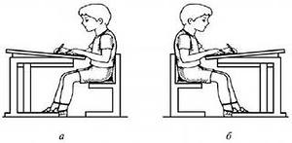

Урок 30

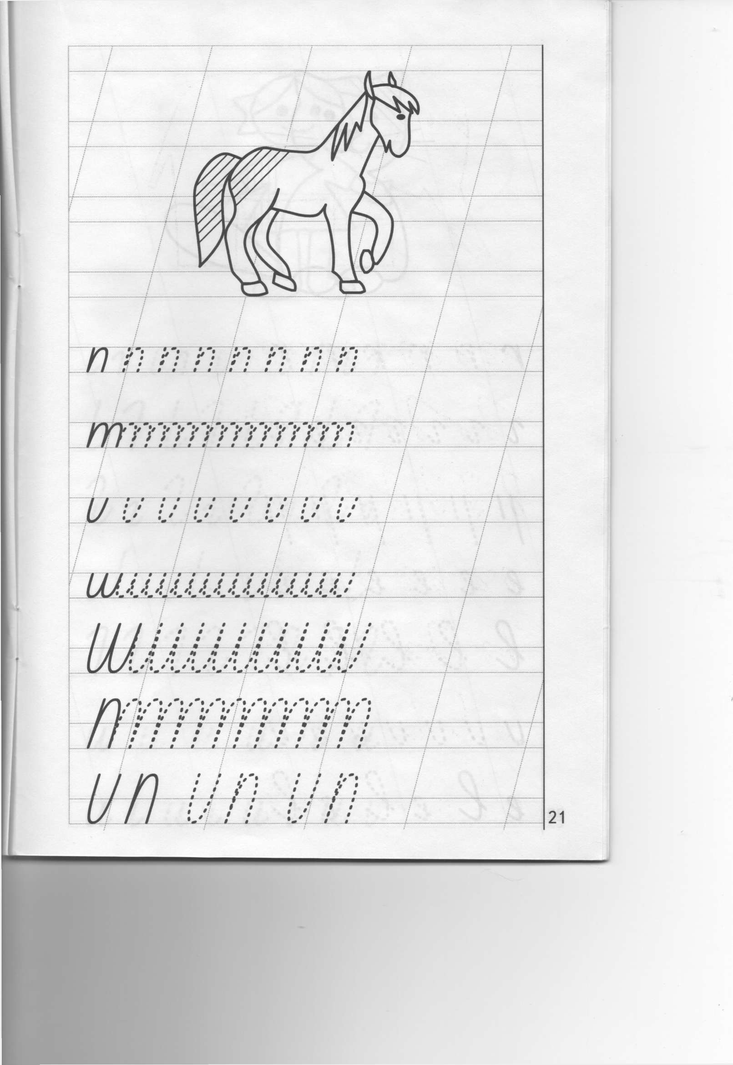

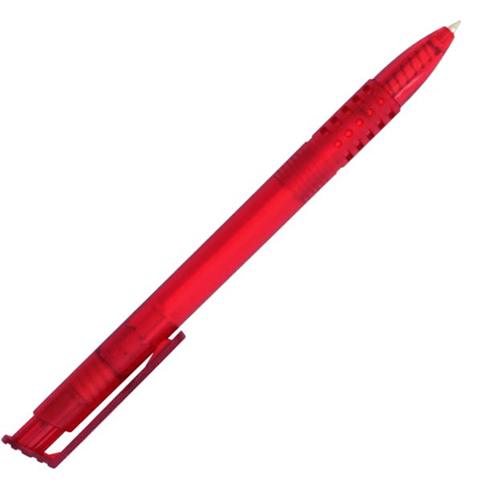

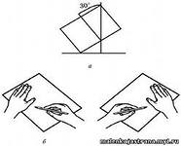
Урок-31

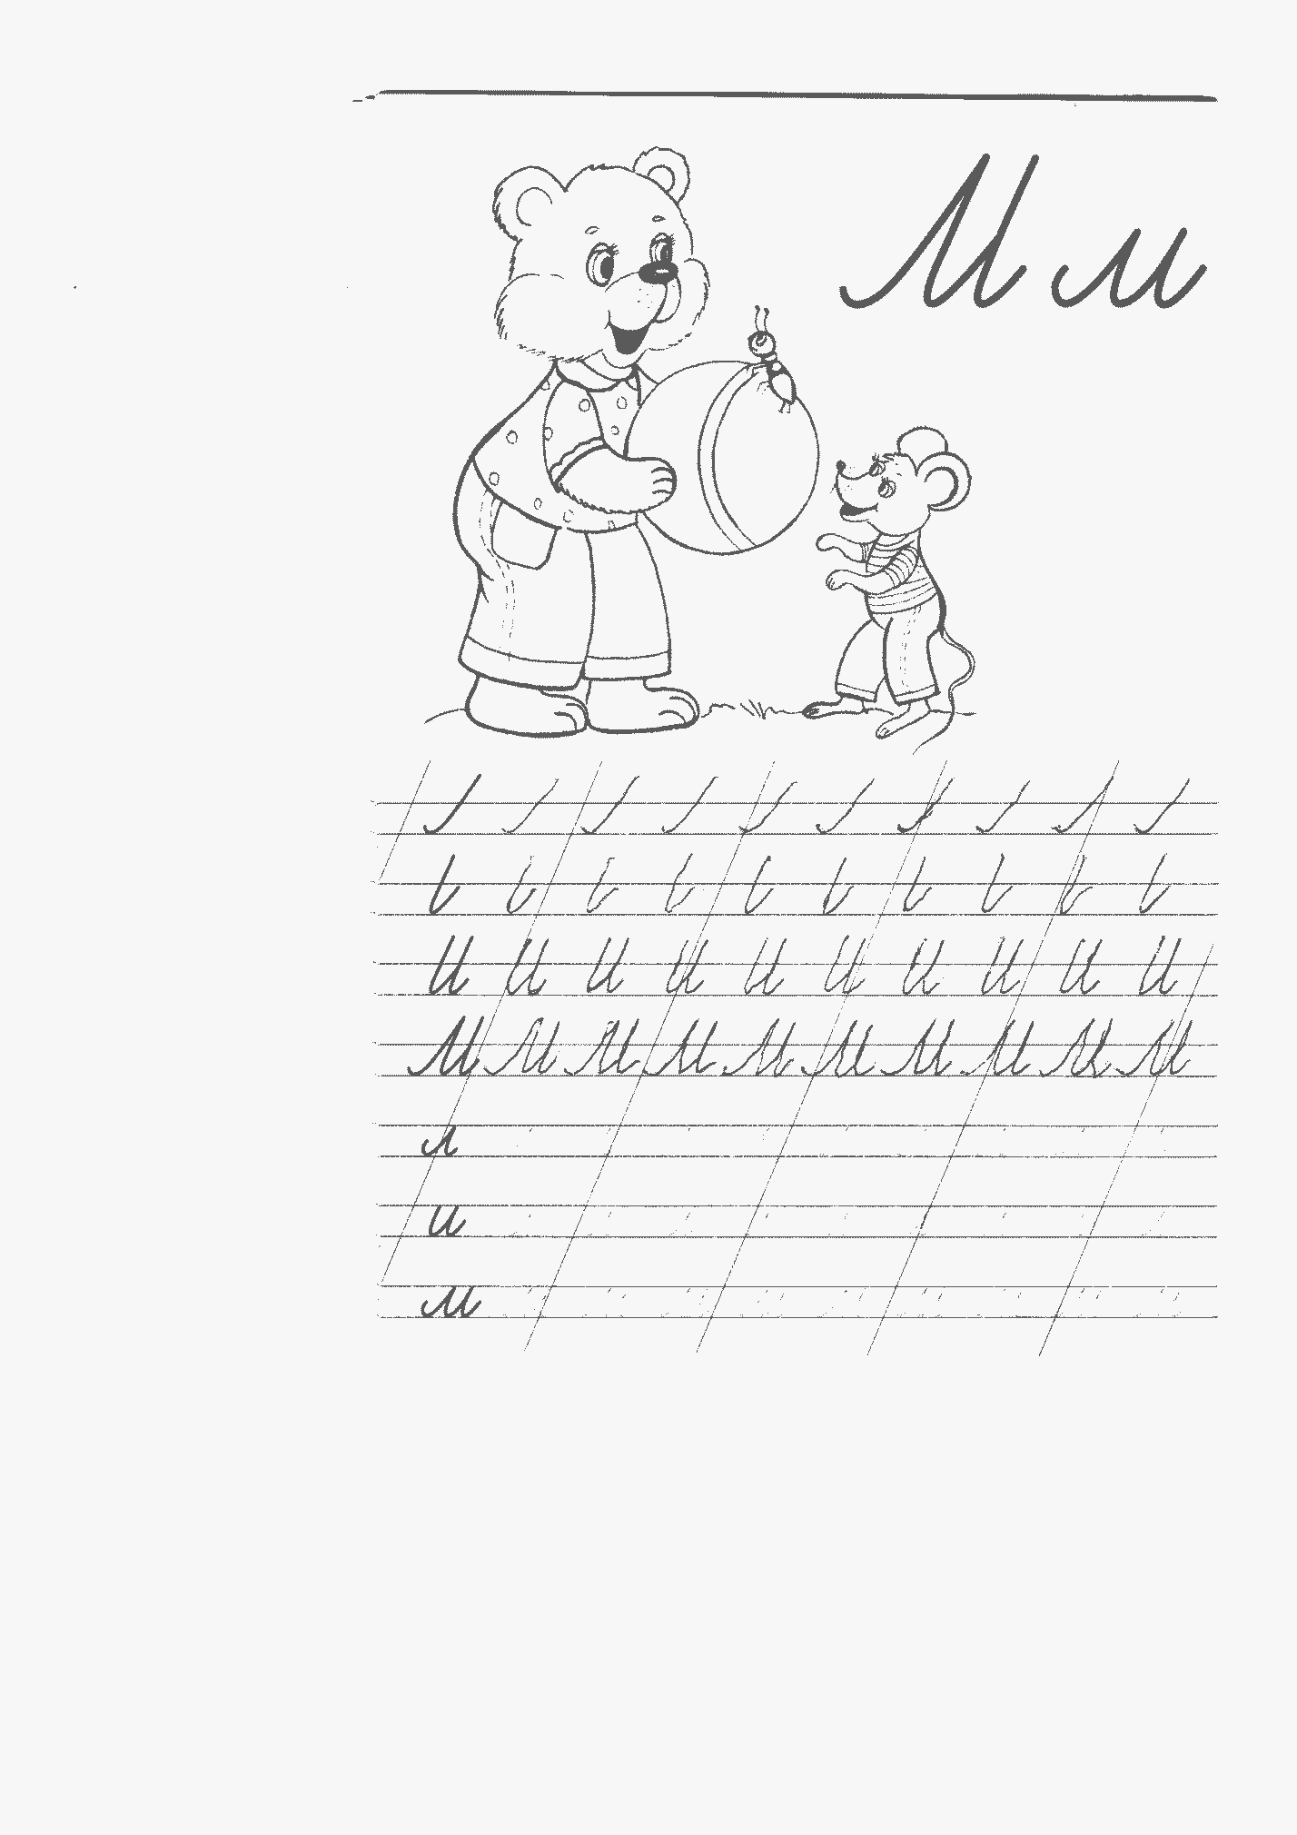
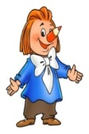
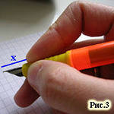
Урок-32

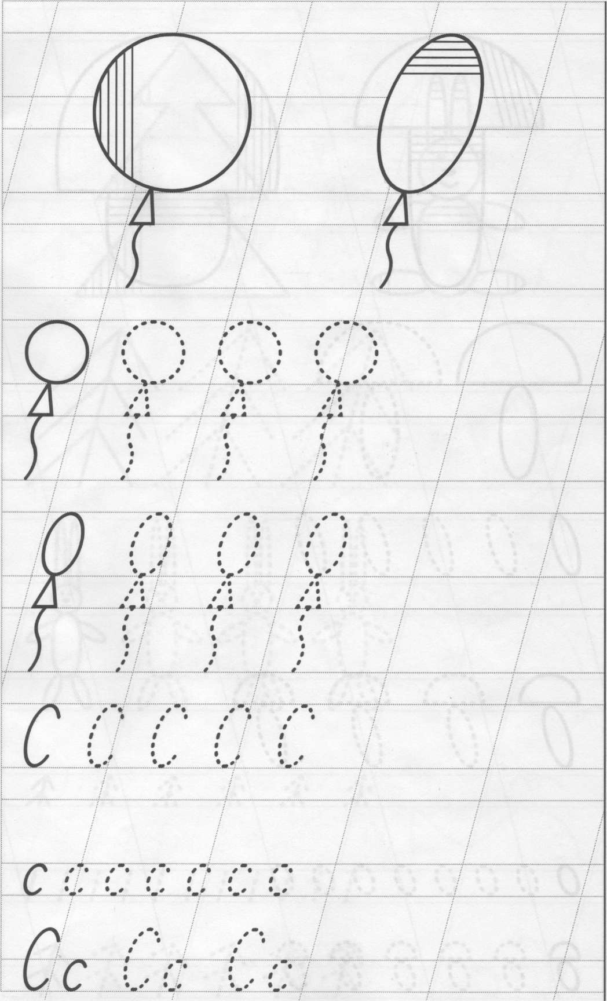
Урок 33

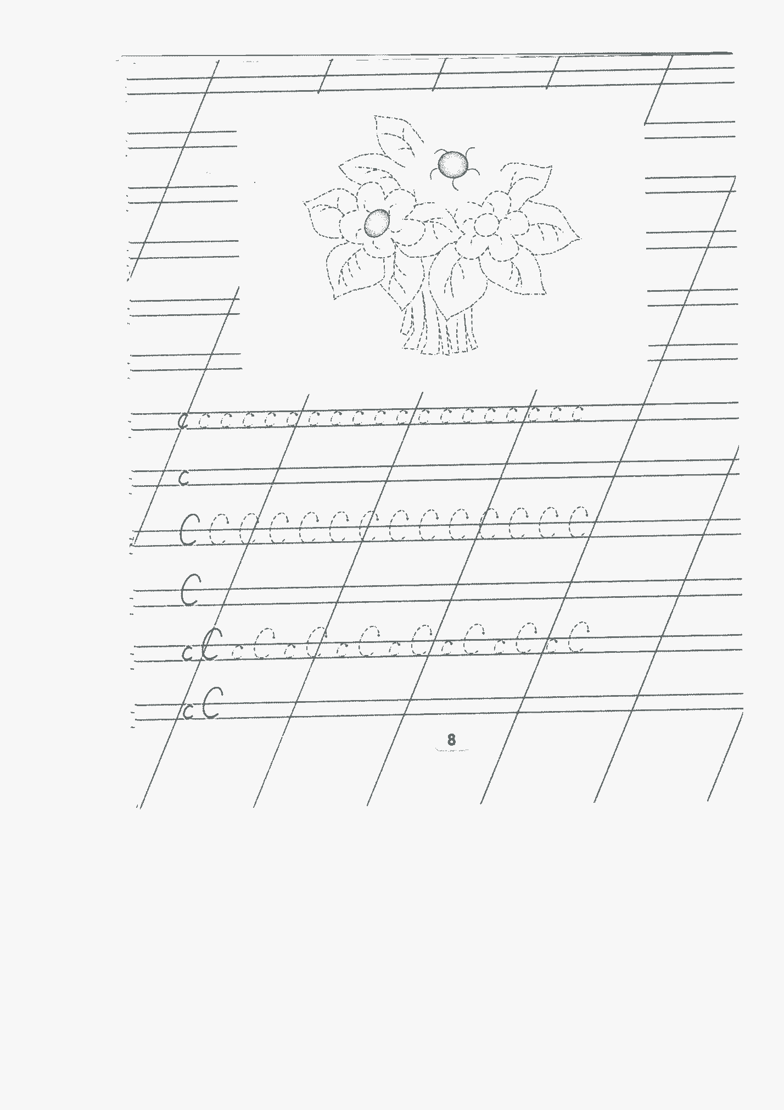
Урок 34
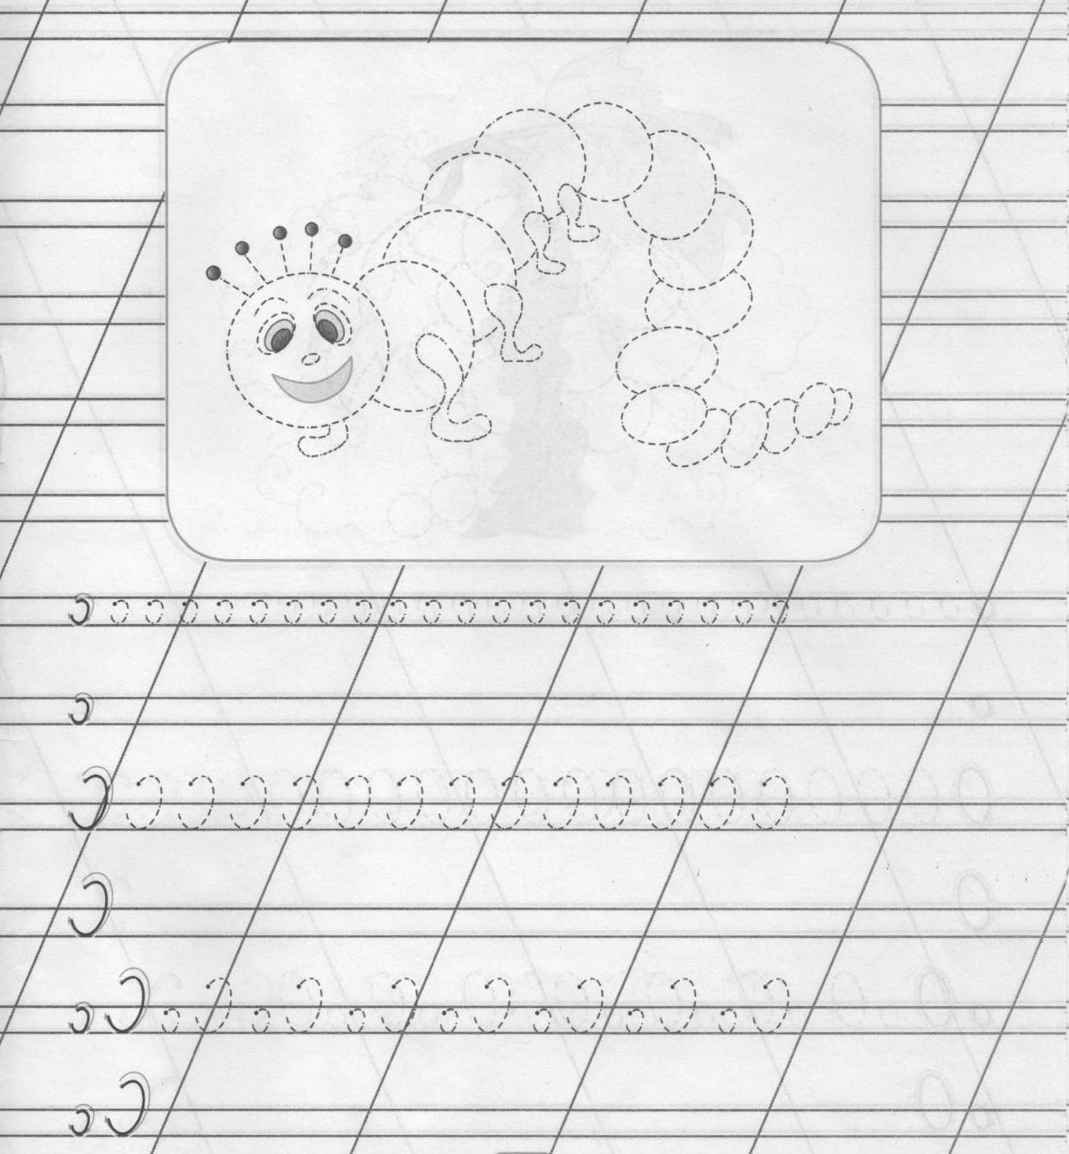

Урок-35

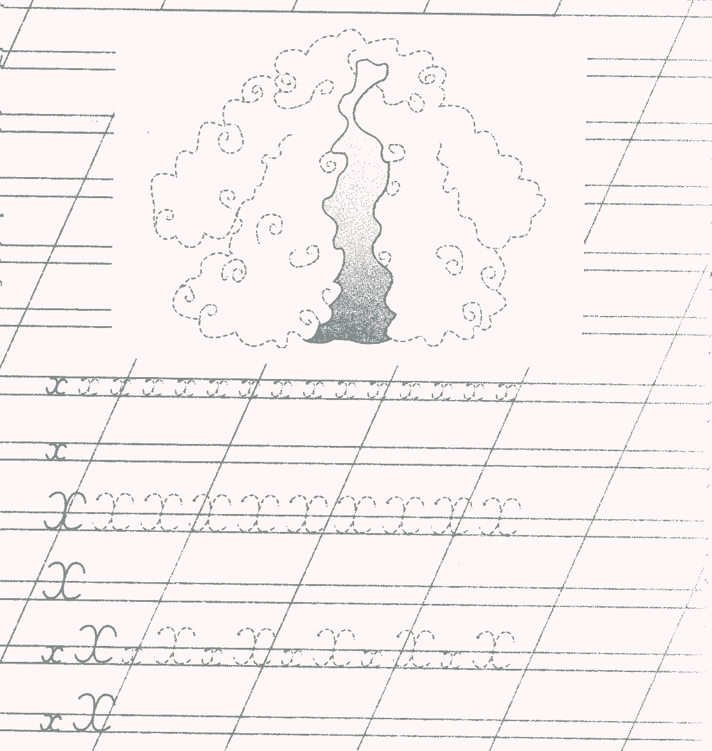

Урок 36 Рисование и разукрашивание по трафарету
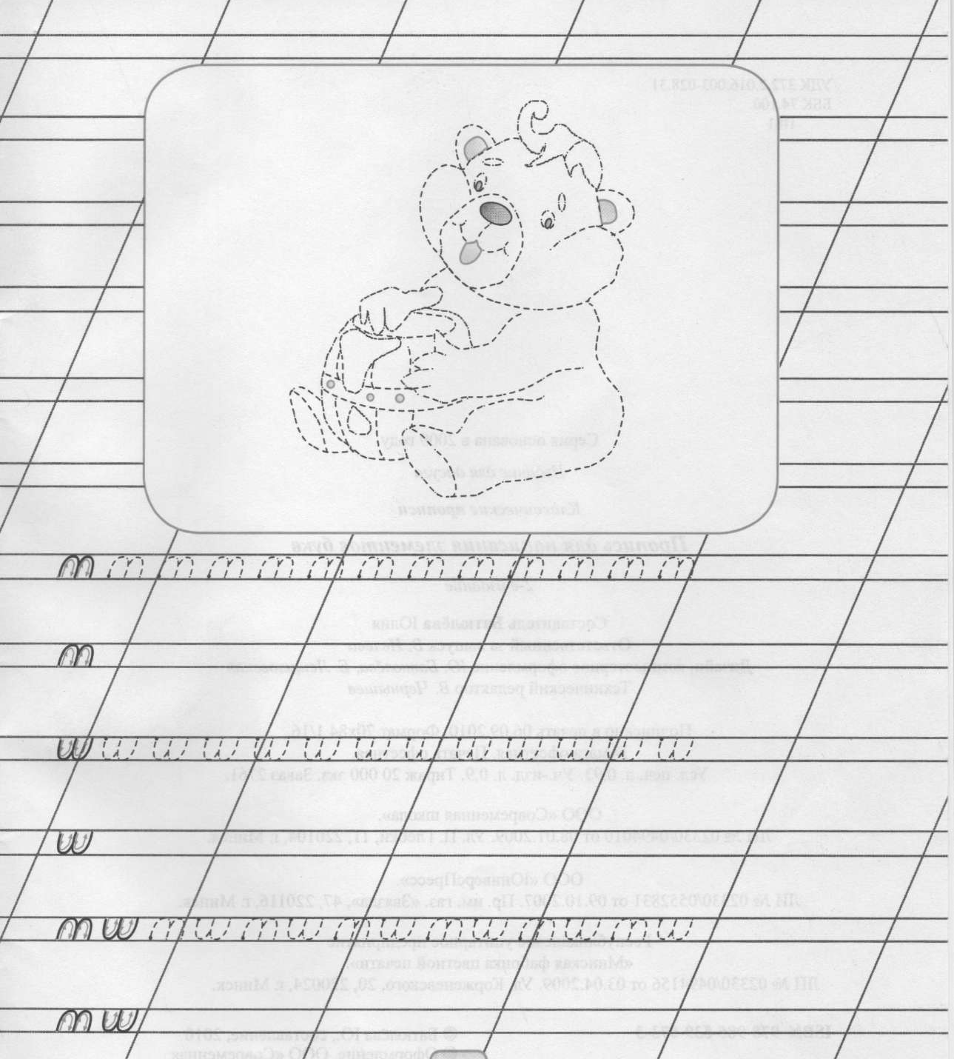

Урок-37

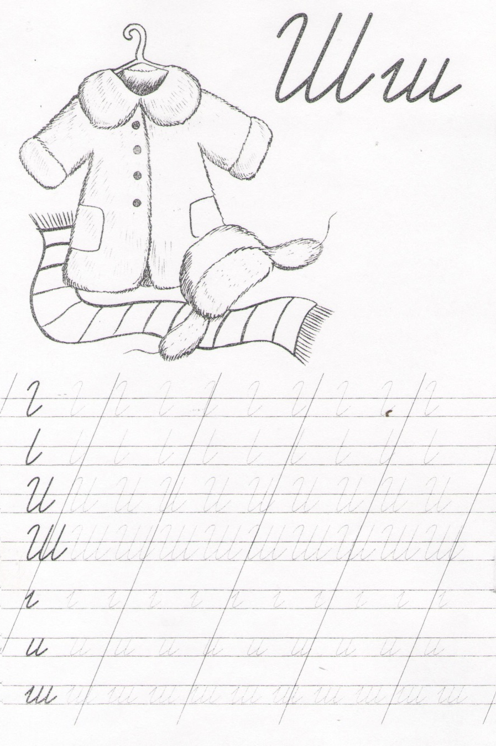

Урок 38
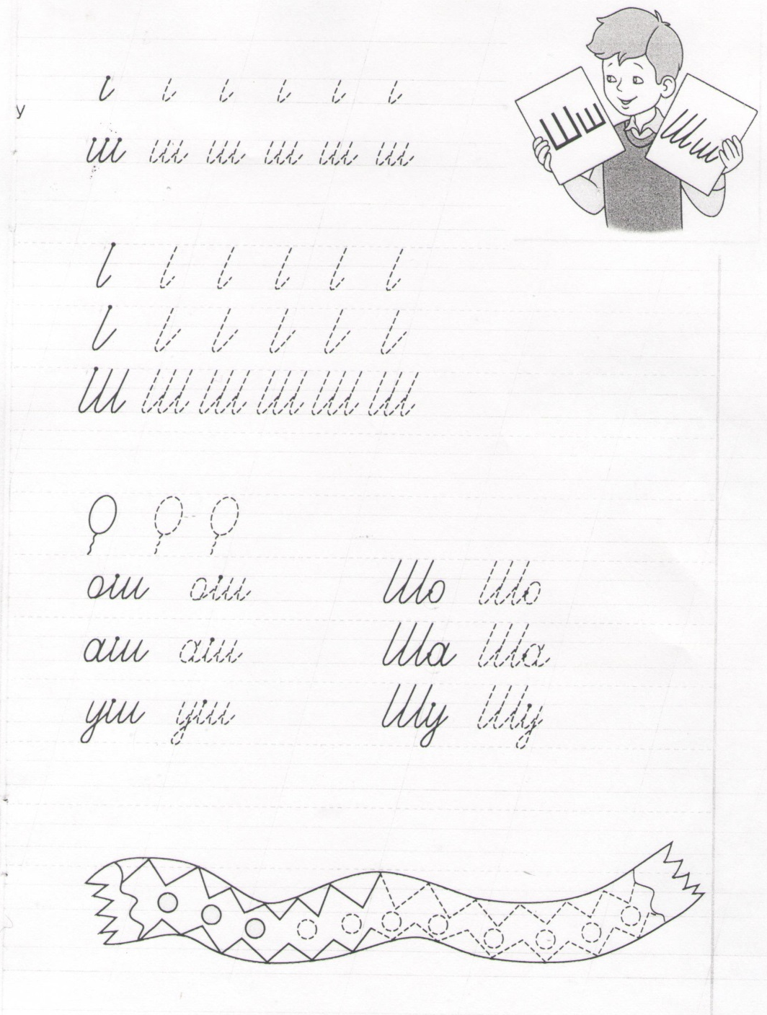

Урок 39

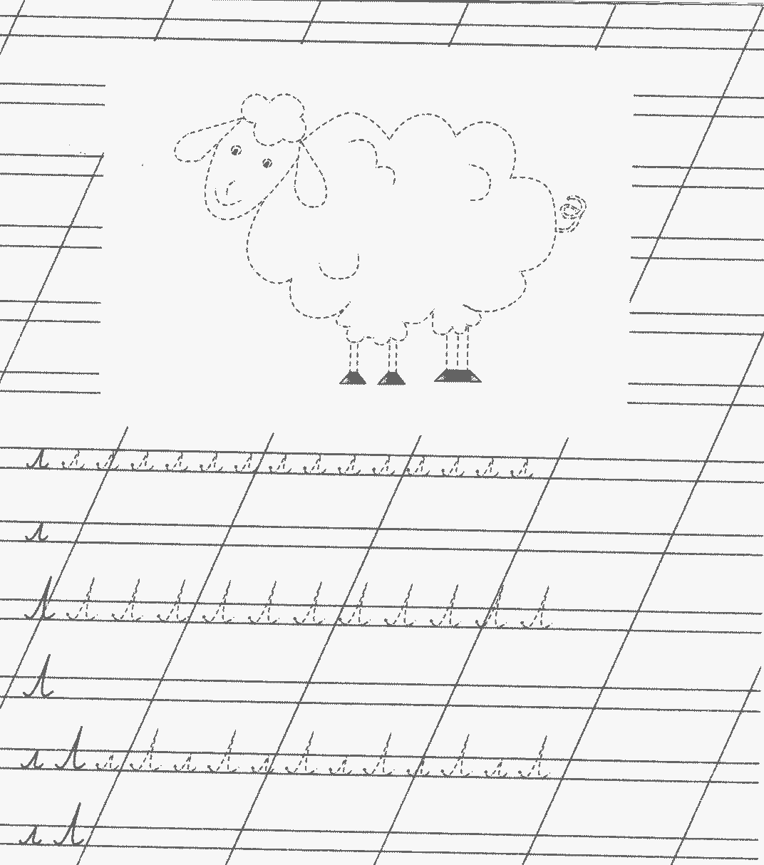

Урок 40

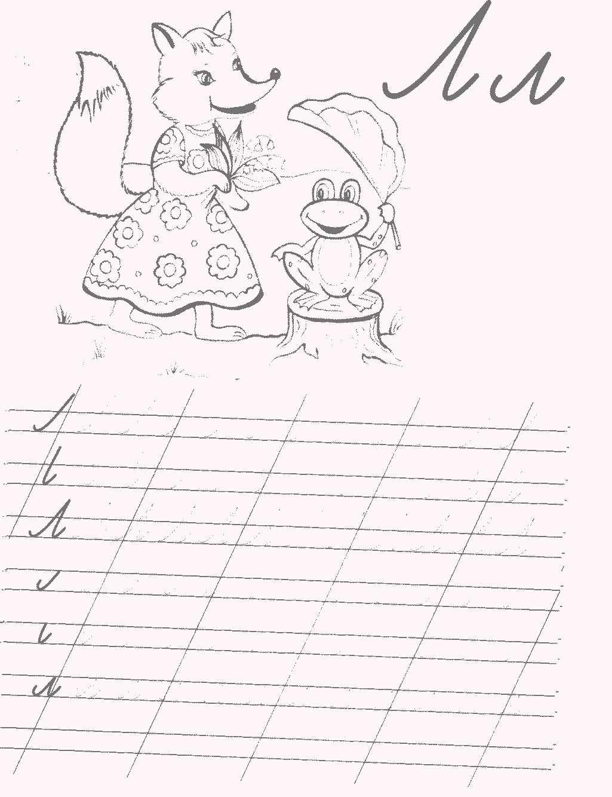

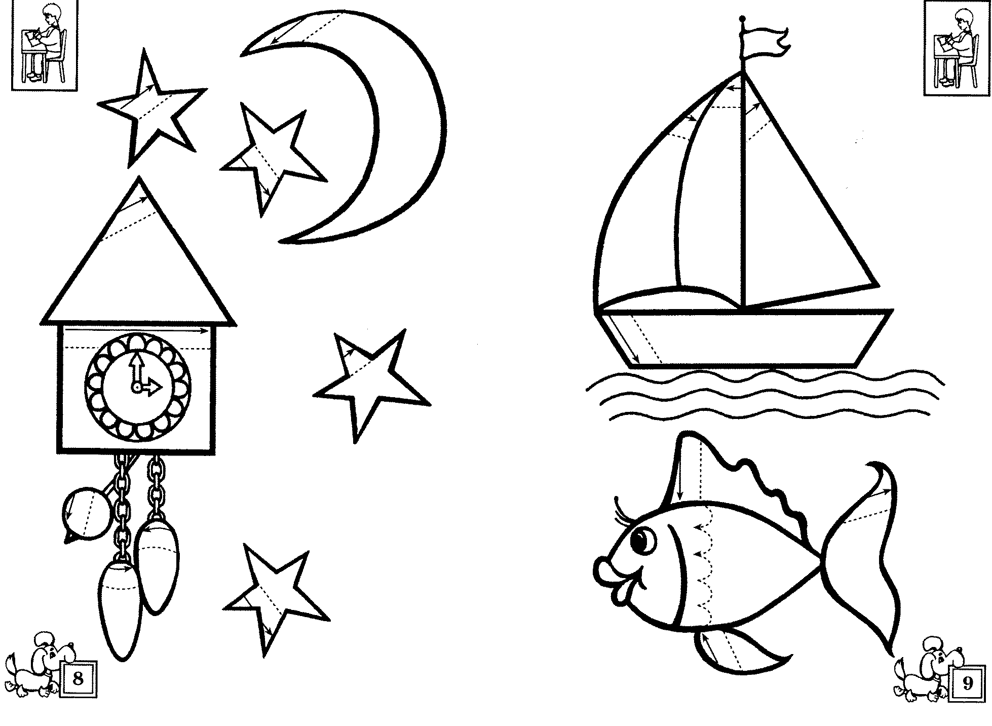
Урок 41
Урок 42

